LÍNEAS ARGUMENTATIVAS

DEBERES DE LAS AUTORIDADES. El derecho de acceso a la información pública es un derecho humano constitucionalmente reconocido en consecuencia todas las autoridades en el ámbito de sus competencias, funciones y atribuciones tienen la obligación de respetarlo, protegerlo y garantizarlo.

DE LA ELABORACIÓN DE LAS VERSIONES PÚBLICAS. Los Sujetos Obligados deberán de elaborar las versiones públicas respecto de aquella información que considere susceptible de clasificarse, debiendo de considerar las formalidades que establece la normatividad aplicable, entre las cuales se encuentra la emisión del acuerdo respectivo del comité de transparencia, el que deberá adjuntarse a la respuesta, de lo contrario se consideran documentos alterados o de clasificación fraudulenta.

ÍNDICE

ANTECEDENTES 3
CONSIDERANDO 9
PRIMERO. De la competencia 9
SEGUNDO. De la oportunidad y procedencia. 10
TERCERO. Del planteamiento de la litis. 11
CUARTO. Del estudio y resolución del asunto. 12
I. Del deber de las autoridades de promover, respetar, proteger y garantizar el derecho de acceso a la información pública. 12
I. De la respuesta a la solicitud de acceso a la información pública 14
QUINTO. De la Versión Pública 19
I. Requisitos previos. 20
II. Supuesto de clasificación. 21
III. La intervención del Comité de Transparencia. 24
a) Formalidades para emitir el acuerdo de clasificación. 24
b) Requisitos de fondo del acuerdo de clasificación 26
R E S O L U T I V O S 31

Resolución del Pleno del Instituto de Transparencia, Acceso a la Información Pública y Protección de Datos Personales del Estado de México y Municipios, con domicilio en Metepec, Estado de México; de fecha veintidós (22) de mayo de dos mil diecinueve.

VISTO el expediente electrónico formado con motivo del recurso de revisión 01353/INFOEM/IP/RR/2019 promovido por ----------------------------------- en su calidad de RECURRENTE, en contra de la respuesta de la Universidad Politécnica del Valle de Toluca en lo sucesivo el SUJETO OBLIGADO, se procede a dictar la presente resolución, con base en los siguientes:

ANTECEDENTES

- El día treinta y uno (31) de enero de dos mil diecinueve, se presentó ante el SUJETO OBLIGADO vía Sistema de Acceso a la Información Mexiquense (SAIMEX), la solicitud de información pública registrada con el número 00438/UPVT/IP/2019, mediante la cual solicito:

“Quien sustituyó a Sared Iñiguez Chavez en el Comité de Ética.” (Sic)

Señaló como modalidad de entrega de información: A través del SAIMEX.

- El día veintidós (22) de febrero de dos mil diecinueve, el SUJETO OBLIGADO respondió a la solicitud de información, en los siguientes términos:

“En respuesta a la solicitud recibida, nos permitimos hacer de su conocimiento que con fundamento en el artículo 53, Fracciones: II, V y VI de la Ley de Transparencia y Acceso a la Información Pública del Estado de México y Municipios, le contestamos que:
Se hace de su conocimiento el término de quince días para interponer el recurso de revisión que se señala en los artículos 176,177 y 178 de la Ley de la materia, en caso de considerar que la respuesta es desfavorable a su solicitud.”(Sic)

Respuesta a la que adjuntó el archivo electrónico identificado como SOL 438.PDF consistente en el oficio número 210C2801060001L/1404/2019 de fecha veintidós (22) de febrero de 2019, suscrito y signado por la Jefa del Departamento de Información, Planeación, Programación y Evaluación, por medio del cual manifestó que : “…como resultado de la búsqueda exhaustiva y razonable en los archivos de la Unidad Administrativa a mi cargo, me permito informarle que el Servidor Público que sustituyó a la persona referida en la solicitud fue la C. Cloe Ariadne Álvarez García, Secretaria de Jefe de Departamento, se anexa al presente el oficio de propuesta correspondiente.

- El día seis (06) de marzo de dos mil diecinueve el particular interpuso el recurso de revisión, en contra de la respuesta anteriormente referida, señalando como:

- Acto impugnado: “No hay anexos.” (Sic)

- Razones o Motivos de inconformidad: “No se anexa información como se menciona.” (Sic)

- El Comisionado Ponente con fundamento en lo dispuesto por el artículo 185 fracción II de la ley de la materia, a través del acuerdo de admisión de fecha doce (12) de marzo de dos mil diecinueve, puso a disposición de las partes el expediente electrónico vía Sistema de Acceso a la Información Mexiquense (SAIMEX) a efecto de que en un plazo máximo de siete días manifestaran lo que a su derecho convinieran, ofrecieran pruebas y alegatos según corresponda a los casos concretos, de esta forma para que el SUJETO OBLIGADO presentará el Informe Justificado procedente.

- El veintidós (22) de marzo de dos mil diecinueve el SUJETO OBLIGADO presentó el informe justificado consistente en el archivo electrónico identificado como Informe Justificado Solicitud 438.PDF. Documento que no fue puesto a disposición del RECURRENTE por no encontrarse en el supuesto señalado en el artículo 185 fracción III de la Ley de Transparencia y Acceso a la Información Pública del Estado de México y Municipios, sin embargo, a fin de que no exista opacidad se inserta en el presente.
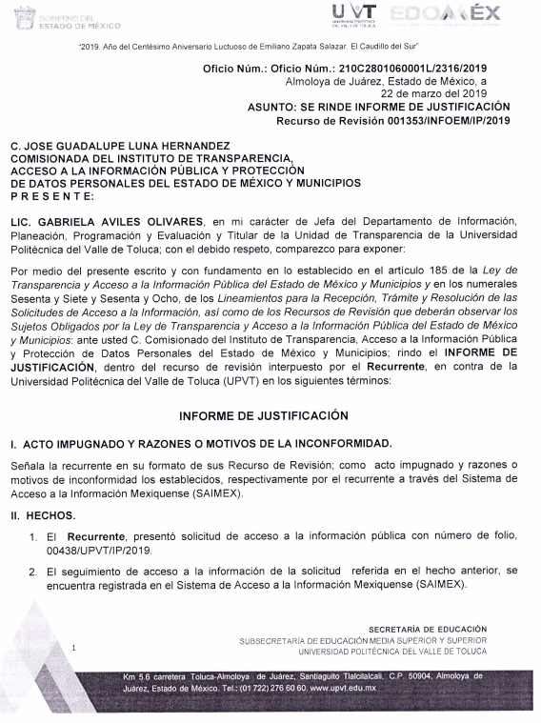
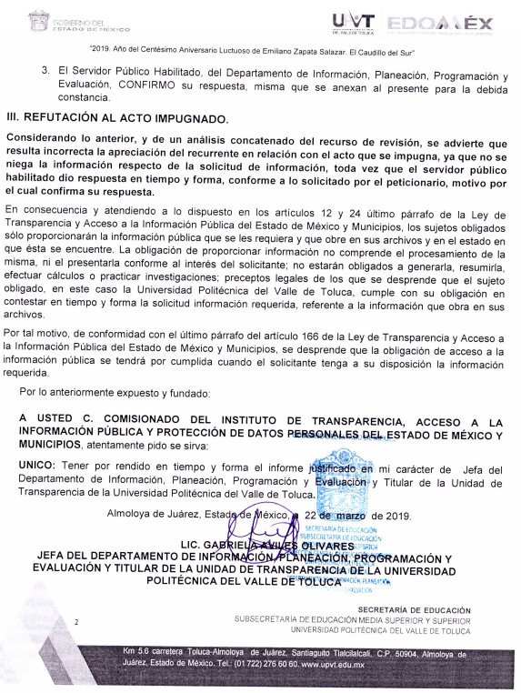
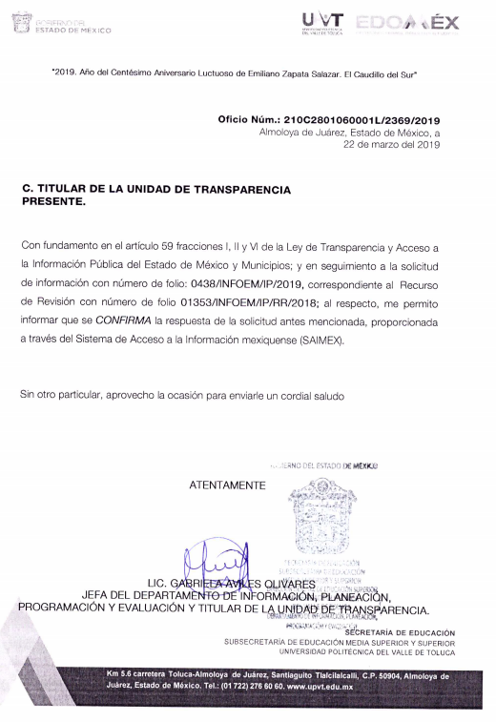
- Consecutivamente, el Comisionado Ponente decretó el cierre de instrucción mediante acuerdo de uno (01) de abril de dos mil diecinueve, por lo que, ordenó turnar el expediente a resolución. Posteriormente, el quince (15) de mayo del año en curso, se amplió el plazo de quince (15) días para resolver el recurso de revisión, por lo que ordenó turnar el expediente para su resolución, misma que ahora se pronuncia; y - - - - - - - - - - - - - -. - - - - - - - - - - - - - - - - - - - - - - - - - - - - - - - - - - - - -

CONSIDERANDO

PRIMERO. De la competencia

- Este Instituto de Transparencia, Acceso a la Información Pública y Protección de Datos Personales del Estado de México y Municipios, es competente para conocer y resolver del presente recurso de conformidad con el artículo: 6, apartado A, fracción IV de la Constitución Política de los Estados Unidos Mexicanos; 5, párrafos vigésimo, vigésimo primero y vigésimo segundo fracciones IV y V de la Constitución Política del Estado Libre y Soberano de México; artículos 1, 2 fracción II, 13, 29, 36 fracciones I y II, 176, 178, 179, 181 párrafo tercero y 185 de la Ley de Transparencia y Acceso a la Información Pública del Estado de México y Municipios; y 10, 7, 9 fracciones I y XXIV, y 11 del Reglamento Interior del Instituto de Transparencia, Acceso a la Información Pública y Protección de Datos Personales del Estado de México y Municipios.

SEGUNDO. De la oportunidad y procedencia.

- El medio de impugnación fue presentado a través del SAIMEX, en el formato previamente aprobado para tal efecto y dentro del plazo legal de quince días hábiles otorgados; para el caso en particular es de señalar que el SUJETO OBLIGADO entregó su respuesta el veintidós (22) de febrero de dos mil diecinueve, de tal forma que el plazo para interponer el recurso transcurrió del día veinticinco (25) de febrero al diecinueve (19) de marzo de dos mil diecinueve; por lo que al presentar su inconformidad el día seis (06) de marzo de dos mil diecinueve, éste se encuentra dentro de los márgenes temporales previstos en el artículo 178 de la Ley de Transparencia y Acceso a la Información Pública del Estado de México y Municipios.

- Por otro lado, el escrito contiene las formalidades previstas por el artículo 180 último párrafo de la Ley de la materia actual, por lo que es procedente que este Instituto de Transparencia, Acceso a la Información Pública y Protección de Datos Personales del Estado de México y Municipios, conozca y resuelva el presente recurso.

TERCERO. Del planteamiento de la litis.

- De las constancias en el expediente al rubro indicado, se desprende que el SUJETO OBLIGADO atendió la solicitud de información, indicando el nombre del servidor público que sustituyó a la persona que refirió el solicitante.

- No obstante el RECURRENTE se dolió e interpuso el recurso de revisión en el que manifestó como razones o motivos de inconformidad que no se anexó información como se menciona.

- En dichas condiciones, la litis a resolver en este recurso se circunscribe a determinar si se actualiza la causal de procedencia prevista en el artículo 179, fracción V de la Ley de Transparencia y Acceso a la Información Pública del Estado de México y Municipios; fracción que determina la hipótesis jurídica relativa a la entrega de información incompleta. Supuesto del que el ahora recurrente se duele, razón por la que, la presente resolución se circunscribirá en determinar si con la respuesta del SUJETO OBLIGADO se actualiza la causa de procedencia establecida en precepto normativo citado.

CUARTO. Del estudio y resolución del asunto.

Del deber de las autoridades de promover, respetar, proteger y garantizar el derecho de acceso a la información pública.

- Es menester precisar que este Órgano Garante parte de que el Derecho de Acceso a la Información Pública, es un derecho humano reconocido en el Pacto de Derechos Civiles y Políticos en su artículo 19, numeral 2; en la Convención Americana sobre Derechos Humanos en su artículo 13, numeral 1; en el artículo sexto de la Constitución Política de los Estados Unidos Mexicanos y en el artículo 5° de la Particular del Estado de México, por lo que al respecto el SUJETO OBLIGADO debe ser cuidadoso del debido cumplimiento de las obligaciones constitucionales que se le imponen, en consecuencia, a todas las autoridades, en el ámbito de su competencia, según lo dispone el tercer párrafo del artículo primero de la Constitución Política de los Estados Unidos Mexicanos al señalar la obligación de “promover, respetar, proteger y garantizar los derechos humanos”, entre los cuales se encuentra dicho derecho.

- Ahora bien, el Derecho de Acceso a la Información Pública se define como: La igualdad de oportunidades para recibir, buscar e impartir informaciónen posesión de cualquier autoridad, entidad, órgano y organismo de los poderes Ejecutivo, Legislativo y Judicial, órganos autónomos, partidos políticos, fideicomisos y fondos públicos, así como de cualquier persona física, moral o sindicato que reciba y ejerza recursos públicos o realice actos de autoridad en el ámbito federal, estatal y municipal,que se constituye como una herramienta fundamental para ejercer el control democrático de las gestiones estatales, de forma tal que puedan cuestionar, indagar y considerar si se está dando un adecuado cumplimiento a las funciones públicas,fomentando la transparencia de las actividades estatales y promoviendo la responsabilidad de los funcionarios sobre su gestión pública,que permite saber qué están haciendo los gobiernos por sus pueblos, sin lo cual la verdad languidecería y la participación en el gobierno permanecería fragmentada.

- Por lo anterior, se deduce que el derecho de acceso a la información pública es un derecho humano constitucionalmente reconocido; en consecuencia, todas las autoridades en el ámbito de sus competencias, funciones y atribuciones tienen la obligación de respetarlo, protegerlo y garantizarlo.

- En el caso concreto que nos ocupa analizar, el SUJETO OBLIGADO respondió a la solicitud de información en los términos requeridos por el particular, sin embargo, en la respuesta, el servidor público habilitado hizo referencia a un oficio de propuesta que manifestó anexaría a la respuesta, documento que no se adjuntó y lo cual constituye un agravio al derecho humano de acceso a la información pública y en este sentido, el artículo primero Constitucional de forma clara y precisa dispone que como consecuencia de la obligación que tienen las autoridades de promover, respetar, proteger y garantizar el derecho humano, el Estado deberá prevenir, investigar, sancionar y reparar las violaciones a los derechos humanos.

- En este orden de ideas, la Ley de Transparencia y Acceso a la Información Pública del Estado de México y Municipios, cuyo objeto es establecer principios, bases generales y procedimientos para tutelar y garantizar la transparencia y el derecho humano de acceso a la información pública en posesión de los sujetos obligados; en su artículo 176 establece que el recurso de revisión es la garantía secundaria mediante la cual se pretende reparar cualquier posible afectación al derecho de acceso a la información pública, siendo éste el medio a través del cual, este Órgano Garante después de realizar el análisis al procedimiento de acceso a la información, podrá determinar la posible afectación y, de ser el caso, ordenar la reparación a la violación del derecho en cuestión.

De la respuesta a la solicitud de acceso a la información pública

- De las constancias en el expediente al rubro indicado, se desprende que el particular requirió el nombre de quien sustituyó a Sared Iñiguez Chavez en el Comité de Ética.

- En atención al planteamiento formulado por el particular, el SUJETO OBLIGADO informó que el Servidor Público que sustituyó a la persona referida en la solicitud de información fue la C. Cloé Ariadne Álvarez García, Secretaría de Jefe de Departamento, agregando a la respuesta que se anexa el oficio de propuesta correspondiente.

- Oficio de propuesta que de acuerdo a las constancias que obran el Sistema de Acceso a la Información Mexiquense (SAIMEX) no se adjuntó a la respuesta, razón por la cual el RECURRENTE se dolió y presentó el presente recurso de revisión, argumentado en las razones o motivos de inconformidad que no se aneo información como se menciona.

- Una vez interpuesto el recurso de revisión, el SUJETO OBLIGADO haciendo uso de su derecho remitió el informe justificado, mediante el cual confirmó la respuesta inicial.

- En este contexto, es importante precisar que la Universidad Politécnica del Valle de Toluca, respondió de manera concreta al planteamiento formulado por el particular, tal como se observa en la siguiente imagen:

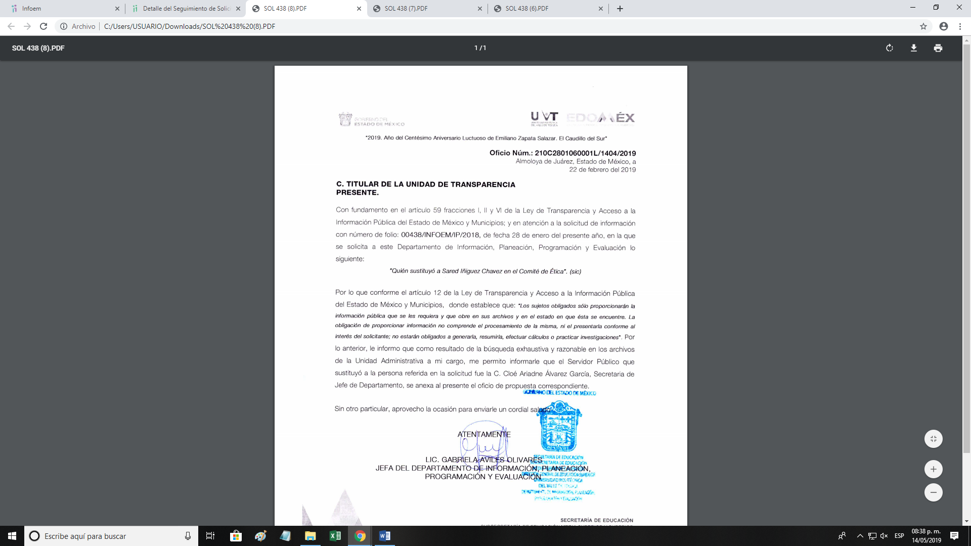
- De la imagen inserta con anterioridad, se desprende que mediante un documento ad hoc, el SUJETO OBLIGADO atendió la solicitud de particular, informando el nombre del servidor público que sustituyó a la persona referida en la solicitud de información.

- En este sentido es importante referir que si bien es cierto la Universidad Politécnica del Valla de Toluca, no está obligada a elaborar documentos ad hoc, tampoco está impedida para hacerlo, y en un ejercicio de máxima publicidad mediante el escrito referido he insertado en los párrafos que anteceden, respondió al planteamiento formulado por el particular.

- En éste Órgano Garante no está facultado para pronunciarse sobre la veracidad de la información que los Sujetos Obligados ponen a disposición de los solicitantes; situación que se aleja de las atribuciones de este Instituto máxime que al momento que ponen a disposición ésta, la misma tiene el carácter oficial y se presume veraz, tan es así que la misma queda registrada en el Sistema de Acceso a la Información Mexiquense (SAIMEX).

- Sirviendo de apoyo a lo anterior por analogía, el criterio 31-10 emitido por el ahora Instituto Nacional de Transparencia, Acceso a la Información y Protección de Datos Personales, que a la letra dice:
El Instituto Federal de Acceso a la Información y Protección de Datos no cuenta con facultades para pronunciarse respecto de la veracidad de los documentos proporcionados por los sujetos obligados. El Instituto Federal de Acceso a la Información y Protección de Datos es un órgano de la Administración Pública Federal con autonomía operativa, presupuestaria y de decisión, encargado de promover y difundir el ejercicio del derecho de acceso a la información; resolver sobre la negativa de las solicitudes de acceso a la información; y proteger los datos personales en poder de las dependencias y entidades. Sin embargo, no está facultado para pronunciarse sobre la veracidad de la información proporcionada por las autoridades en respuesta a las solicitudes de información que les presentan los particulares, en virtud de que en los artículos 49 y 50 de la Ley Federal de Transparencia y Acceso a la Información Pública Gubernamental no se prevé una causal que permita al Instituto Federal de Acceso a la Información y Protección de Datos conocer, vía recurso revisión, al respecto.

- No obstante, el SUJETO OBLIGADO hizo referencia a un documento consistente en un oficio de propuesta correspondiente, se trata del anexo que sustenta la respuesta a la solicitud de información; en este sentido, haciendo referencia al criterio orientador 17-17 emitido por el ahora Instituto Nacional de Transparencia, Acceso a la Información y Protección de Datos Personales, que a la letra dice:
“Anexos de los documentos solicitados. Los anexos de un documento se consideran parte integral del mismo. Por lo anterior, ante solicitudes de información relacionadas con documentos que incluyen anexos, los sujetos obligados deberán entregarlos, con excepción de aquellos casos en que el solicitante manifieste expresamente su interés de acceder únicamente al documento principal.
Resoluciones:
- RRA 0483/17. Universidad Nacional Autónoma de México. 22 de febrero de 2017. Por unanimidad. Comisionado Ponente Joel Salas Suárez.
- RRA 4503/16. Secretaría de Hacienda y Crédito Público. 01 de marzo de 2017. Por unanimidad. Comisionada Ponente Areli Cano Guadiana.
- RRA 1639/17. Instituto Mexicano del Seguro Social. 19 de abril de 2017. Por unanimidad. Comisionado Ponente Francisco Javier Acuña Llamas”

- Por tanto, este Órgano Garante determina ordenar la entrega en versión pública de ser procedente, del oficio de propuesta referido en la respuesta a la solicitud de información 00438/UPVT/IP/2019.

QUINTO. De la Versión Pública

- Como ya se ha señalado en el considerando anterior el SUJETO OBLIGADO, deberá entregar recibos de nómina de todos los servidores públicos. Documentos en los que, de ser el caso que contengan datos personales que deban de ser clasificados como confidenciales, se protegerán mediante una versión pública que deje a la vista los datos que ofrezcan la información requerida.

Requisitos previos.

- El artículo 122 de la Ley en materia señala que los sujetos obligados determinan que la información actualiza alguno de los supuestos de clasificación y que son los titulares de las áreas los encargados de clasificar la información. En consecuencia, son los titulares de las áreas que administran la información los que aprueban su clasificación. Al hacerlo tienen que precisar de qué información se trata que forme parte de algún documento señalando el supuesto de clasificación.

- Además, se debe señalar el procedimiento, de los tres que establece el artículo 132 Ley en comento por el que se realiza dicha clasificación, a saber, cuando se atiende una solicitud de acceso a la información, porque lo determina una autoridad competente o porque se va a generar una versión pública para cumplir con sus obligaciones.

- El último de estos requisitos previos consiste en que no se pueden emitir acuerdos de carácter general ni particular, según lo dispone el artículo 134 de la Ley en materia respectivamente, esto es, no se puede hacer un acuerdo para clasificar de manera general todos los documentos de un expediente o área, sin individualizar su análisis y tampoco se puede hacer un acuerdo por cada dato que se vaya a clasificar dentro de un documento con diez datos, por ejemplo, susceptibles de ser clasificados.

Supuesto de clasificación.

- Cuando un documento requerido contiene datos persónales susceptible de clasificarse como confidencial, resulta procedente dicha clasificación conforme a lo señalado por los artículos 3 fracciones IX, XX, XXI y XLV; 91, 137 y 143 fracción I de la Ley de Transparencia y Acceso a la Información Pública del Estado de México y Municipios.

Artículo 3. Para los efectos de la presente Ley se entenderá por:
(…)
IX. Datos personales: La información concerniente a una persona, identificada o identificable según lo dispuesto por la Ley de Protección de Datos Personales del Estado de México;
(…)
XX. Información clasificada: Aquella considerada por la presente Ley como reservada o confidencial;
XXI. Información confidencial: Se considera como información confidencial los secretos bancario, fiduciario, industrial, comercial, fiscal, bursátil y postal, cuya titularidad corresponda a particulares, sujetos de derecho internacional o a sujetos obligados cuando no involucren el ejercicio de recursos públicos;
(…)
XLV. Versión pública: Documento en el que se elimine, suprime o borra la información clasificada como reservada o confidencial para permitir su acceso.
(…)
Artículo 91. El acceso a la información pública será restringido excepcionalmente, cuando ésta sea clasificada como reservada o confidencial.
(…)
Artículo 137. Cuando un mismo medio, impreso o electrónico, contenga información pública y reservada o confidencial, la Unidad de Transparencia para efectos de atender una solicitud de información, deberán elaborar una versión pública en la que se testen las partes o secciones clasificadas, indicando su contenido de manera genérica y fundando y motivando su clasificación.
(…)
Artículo 143. Para los efectos de esta Ley se considera información confidencial, la clasificada como tal, de manera permanente, por su naturaleza, cuando:
I. Se refiera a la información privada y los datos personales concernientes a una persona física o jurídico colectiva identificada o identificable;
La información confidencial no estará sujeta a temporalidad alguna y sólo podrán tener acceso a ella los titulares de la misma, sus representantes y los servidores públicos facultados para ello.
No se considerará confidencial la información que se encuentre en los registros públicos o en fuentes de acceso público, ni tampoco la que sea considerada por la presente ley como información pública.

- Mientras que el artículo 130 de la Ley en materia señala que la aplicación de estos supuestos debe de realizarse de manera restrictiva y limitada, por lo que debe acreditarse que se cumple con esta condición y no se pueden ampliar las excepciones o supuestos de clasificación aduciendo analogía o mayoría de razón.

- Como consecuencia de lo anterior, el sujeto obligado debe identificar claramente el tipo de información y hacer un juicio de subsunción o encaje para acreditar que el supuesto de hecho corresponde estrictamente con la hipótesis jurídica. Esto también lo debe de realizar el servidor público habilitado y el titular del área que administra la información.

- Una vez hecho lo anterior, se remite la información al Titular de la Unidad de Transparencia, con el acuerdo de clasificación correspondiente, para que sea sometido al conocimiento del Comité de Transparencia.

La intervención del Comité de Transparencia.

Formalidades para emitir el acuerdo de clasificación.

- El Comité de Transparencia, según lo dispuesto en los artículos 128 y 103 de la Ley Estatal y de la Ley General, respectivamente, y la fracción III del numeral Segundo de los Lineamientos generales en materia de clasificación y desclasificación de la información, así como para la elaboración de versiones públicas, en adelante los Lineamientos Generales, cuenta con las facultades para confirmar, modificar o revocar la clasificación de la información que ha hecho el titular del área que administra la información. Por lo tanto, el Comité no aprueba la clasificación, sino que revisa lo que ha hecho el titular del área y confirma, modifica o revoca la decisión a través de un acuerdo.

- Evidentemente, esta decisión implica una restricción a un derecho humano, por lo tanto, puede generar un agravio al particular y, en consecuencia, es necesario que el acto reúna con los requisitos elementales, entre ellos, que la autoridad que va a emitir el acto de autoridad sea la legalmente facultada para ello, es decir, que cumpla con el principio de reserva de ley, por lo que no está demás señalar que el artículo 45 de la Ley Estatal, claramente señala que el Comité de Transparencia, legalmente facultado para emitir el acuerdo de clasificación, se integra por el Titular de la Unidad de Transparencia, el responsable del área coordinadora de archivos y el titular del órgano interno de control, integrado siempre por un número impar y que no debe de existir dependencia jerárquica entre sus integrantes. Cualquier otra composición del Comité puede generar vicios de legalidad de origen en el acto que restringe un derecho humano.

- La decisión de confirmar, modificar o revocar la clasificación deberá de asentarse en un documento que registre la determinación a la que se llegue después de un análisis minucioso a partir de lo aprobado por el Titular del área que administra la información, cuyo análisis debe integrarse en la agenda de los asuntos a tratar en las sesiones, se insiste, a partir de las decisiones adoptadas previamente por los titulares de áreas y que son sujetas a control, en primera instancia, por el Comité de Transparencia.

Requisitos de fondo del acuerdo de clasificación

- Como se ha señalado antes, al hacer el juicio de subsunción o encaje entre el supuesto de hecho y la hipótesis jurídica, se debe acreditar la estricta correspondencia entre un elemento y otro. Ahora, en esta parte del procedimiento, que se desahoga en sede del Comité de Transparencia, la ley nos aporta mayores luces para cumplir con dicha acreditación. En los artículos 131 y 105 segundo párrafo de la Ley Estatal y de la Ley General respectivamente, y el lineamiento sexagésimo segundo de los Lineamientos Generales, al señalar que la carga de la prueba, para justificar las restricciones, corresponde a los sujetos obligados, por lo que deberán fundar y motivar debidamente la clasificación.

- De lo anterior, se desprende que para una correcta clasificación total o parcial, esto es determinar los datos que se suprimen en las versiones públicas, es necesario fundar y motivar, de manera correcta, la clasificación; considerando que todo acto que la autoridad pronuncie en el ejercicio de sus atribuciones, debe expresar los fundamentos legales que le dieron origen y las razones por las que se deben aplicar al caso concreto.

- Han sido vastos los estudios doctrinarios relativos a estos derechos fundamentales y al principio de legalidad en ellos contenidos; como ejemplo, el procesalista José Ovalle Fabela, en su obra “Garantías Constitucionales del Proceso”, refiere que “...la garantía de fundamentación impone a las autoridades el deber de precisar las disposiciones jurídicas que aplican a los hechos de que se trate y que sustenten su competencia, así como de manifestar los razonamientos que demuestren la aplicabilidad de dichas disposiciones, todo lo cual se debe traducir en una argumentación o juicio de derecho. Pero de igual manera, la garantía de motivación exige que las autoridades expongan los razonamientos con base en los cuales llegaron a la conclusión de que esos hechos son ciertos, normalmente a partir del análisis de las pruebas, lo cual se debe exteriorizar en una argumentación o juicio de hecho....”

- Por su parte, el intérprete judicial del país ha establecido una jurisprudencia respecto a qué debe entenderse por fundamentación y motivación, en los siguientes términos:

FUNDAMENTACIÓN Y MOTIVACIÓN. La debida fundamentación y motivación legal, deben entenderse, por lo primero, la cita del precepto legal aplicable al caso, y por lo segundo, las razones, motivos o circunstancias especiales que llevaron a la autoridad a concluir que el caso particular encuadra en el supuesto previsto por la norma legal invocada como fundamento.
SEGUNDO TRIBUNAL COLEGIADO DEL SEXTO CIRCUITO.
Amparo directo 194/88. Bufete Industrial Construcciones, S.A. de C.V. 28 de junio de 1988. Unanimidad de votos. Ponente: Gustavo Calvillo Rangel. Secretario: Jorge Alberto González Álvarez.
Revisión fiscal 103/88. Instituto Mexicano del Seguro Social. 18 de octubre de 1988. Unanimidad de votos. Ponente: Arnoldo Nájera Virgen. Secretario: Alejandro Esponda Rincón.
Amparo en revisión 333/88. Adilia Romero. 26 de octubre de 1988. Unanimidad de votos. Ponente: Arnoldo Nájera Virgen. Secretario: Enrique Crispín Campos Ramírez.
Amparo en revisión 597/95. Emilio Maurer Bretón. 15 de noviembre de 1995. Unanimidad de votos. Ponente: Clementina Ramírez Moguel Goyzueta. Secretario: Gonzalo Carrera Molina.
Amparo directo 7/96. Pedro Vicente López Miro. 21 de febrero de 1996. Unanimidad de votos. Ponente: María Eugenia Estela Martínez Cardiel. Secretario: Enrique Baigts Muñoz.

- Así, en un acto de autoridad se cumple con la debida fundamentación cuando se cita el precepto legal aplicable al caso concreto y la debida motivación cuando se expresan las razones, motivos o circunstancias que tomó en cuenta la autoridad para adecuar el hecho a los fundamentos de derecho.

- En consecuencia, la fundamentación y motivación implica que, en el acto de autoridad, además de contenerse los supuestos jurídicos aplicables se expliquen claramente por qué a través de la utilización de la norma se emitió el acto. De este modo, la persona que se sienta afectada pueda impugnar la decisión, permitiéndole una real y auténtica defensa.

- En ese mismo sentido, el lineamiento trigésimo tercero fracción V de los Lineamientos Generales, precisa que para motivar la clasificación se deben acreditar las circunstancias de tiempo, modo y lugar.

- Ahora bien, para cada caso además de fundar y motivar, se debe identificar con claridad que datos contenidos en las documentales que son susceptibles de suprimirse, por ejemplo, si una documental de naturaleza pública como son los recibos de nómina, si bien el dato de sus remuneraciones es eminentemente público, no así todos los datos contenidos en dicho documento que son datos personales del servidor público que no tienen ninguna injerencia en el tema de la transparencia y la rendición de cuentas, por ejemplo, Clave Única de Registro de Población (CURP), Registro Federal de Contribuyentes (R.F.C.), clave de ISSEMYM, número de cuenta, deducciones (concepto y monto) de sindicato, mutualidad, ayuda por defunción, fondo de resistencia sindical, caja de ahorro, seguro de vida, y los Códigos Bidimensionales, también denominados Códigos QR, estos son datos susceptibles de clasificarse como confidenciales mediante una versión pública que deje a la vista los datos que ofrezcan la información requerida.

- Otro tipo de información confidencial constituyen los secretos bancario, fiduciario, industrial, comercial, fiscal, bursátil y postal, cuya titularidad corresponda a particulares, sujetos de derecho internacional o a sujetos obligados cuando no involucren el ejercicio de recursos públicos, así lo define la fracción XXI del artículo 3 de la Ley Estatal.

- Si el servidor público incumple con estas formalidades y entrega la información sin proteger los datos personales incumple con lo que estipula las disposiciones legales establecidas, asimismo que si entrega un documento testado sin el debido acuerdo de clasificación.

R E S O L U T I V O S

PRIMERO. Resultan fundadas las razones o motivos de inconformidad hechos valer en el recurso de revisión 01353/INFOEM/IP/RR/2019 en términos de los Considerandos CUARTO y QUINTO de la presente resolución.

SEGUNDO. Se MODIFICA la respuesta emitida por la Universidad Politécnica del Valle de Toluca y se ORDENA entregar vía Sistema de Acceso a la Información Mexiquense (SAIMEX), de ser el caso en versión pública, la siguiente información:

- Oficio de propuesta referido en la respuesta a la solicitud de información 00438/UPVT/IP/2019.

Para efectos de lo anterior se deberá emitir el Acuerdo del Comité de Transparencia en términos de los artículos 49 fracción VIII y 132 fracción II de la Ley de Transparencia y Acceso a la Información Pública del Estado de México y Municipios, en el que funde y motive las razones sobre los datos que se supriman o eliminen dentro del soporte documental respectivo objeto de las versiones públicas que se formulen y se ponga a disposición del RECURRENTE.

TERCERO. Notifíquese al Titular de la Unidad de Transparencia del SUJETO OBLIGADO, para que conforme a los artículos 186 último párrafo, 189 párrafo segundo y 199 de la Ley de Transparencia y Acceso a la Información Pública del Estado de México y Municipios, vigente, dé cumplimiento a lo ordenado dentro del plazo de diez días hábiles, debiendo rendir a este Instituto el informe de cumplimiento de la resolución en un plazo de tres días hábiles posteriores.

CUARTO. Notifíquese a ----------------------------------------- la presente resolución.

QUINTO. Se hace del conocimiento de ----------------------------------------- que, de conformidad con lo establecido en el artículo 196 de la Ley de Transparencia y Acceso a la Información Pública del Estado de México y Municipios, en caso de que considere que la resolución le cause algún perjuicio podrá impugnarla vía juicio de amparo en los términos de las leyes aplicables.

ASÍ LO RESUELVE, POR UNANIMIDAD DE VOTOS, EL PLENO DEL INSTITUTO DE TRANSPARENCIA, ACCESO A LA INFORMACIÓN PÚBLICA Y PROTECCIÓN DE DATOS PERSONALES DEL ESTADO DE MÉXICO Y MUNICIPIOS, CONFORMADO POR LOS COMISIONADOS ZULEMA MARTÍNEZ SÁNCHEZ; EVA ABAID YAPUR; JOSÉ GUADALUPE LUNA HERNÁNDEZ; JAVIER MARTÍNEZ CRUZ CON AUSENCIA JUSTIFICADA Y LUIS GUSTAVO PARRA NORIEGA CON AUSENCIA JUSTIFICADA; EN LA DÉCIMA NOVENA SESIÓN ORDINARIA CELEBRADA EL VEINTIDÓS DE MAYO DE DOS MIL DIECINUEVE, ANTE EL SECRETARIO TÉCNICO DEL PLENO, ALEXIS TAPIA RAMÍREZ.

Zulema Martínez Sánchez
Comisionada Presidenta
(Rúbrica)

Eva Abaid Yapur  Comisionada  (Rúbrica) | José Guadalupe Luna Hernández  Comisionado  (Rúbrica)
Javier Martínez Cruz  Comisionado  (Ausencia Justificada) | Luis Gustavo Parra Noriega  Comisionado  (Ausencia Justificada)
Alexis Tapia Ramírez
Secretario Técnico del Pleno
(Rúbrica)

Esta hoja corresponde a la resolución de fecha veintidós (22) de mayo de dos mil diecinueve, emitida en el recurso de revisión 01353/INFOEM/IP/RR/2019.

Convención Americana sobre Derechos Humanos. Artículo 13.
Constitución Política de los Estados Unidos Mexicanos. Artículo sexto, sección A, fracción I.
Corte Interamericana de Derechos Humanos. Caso Claude Reyes y otros vs. Chile. Sentencia de 19 de septiembre de 2006. Serie C. No. 151. Párr. 86.
Ibídem. Parr. 87.
“De continuo hacemos un tipo de juicios que podemos llamar de encaje, y que dan lugar a enunciados del tipo ‘x es un Y’. Si sabemos o asumimos que todos los objetos o seres que reúnen las propiedades a, b y c pertenecen al conjunto de los J, cada vez que encontramos uno que tiene esas tres propiedades decimos que es un J. Y también incorporamos excepciones, como cuando asumimos que no pertenece a la categoría de los J el ser que tiene la propiedad d, aunque tenga cualesquiera otras. Entonces, de un x que tenga las propiedades a, b, c y d diremos que no es un J. Todo esto, en verdad, son obviedades, casi perogrulladas, pero veremos que conviene aquí explicitarlas e ir paso a paso. “También en el campo general de lo normativo realizamos, todo el rato, juicios de encaje, sea respecto de acciones, de estados de cosas o de sujetos. Si en el sistema normativo de referencia asumimos que el homicidio es una acción consistente en matar a otro de modo intencional o imprudente, calificaremos como homicidio la acción por la que A mató a B intencional o imprudentemente… “En la teoría jurídica más tradicional, a esos que he llamado juicios de encaje se les llama subsunciones o juicios de subsunción. Subsunciones o juicios de encaje de ese tipo, positivos o negativos, los hacemos sin parar en todo el ámbito de lo normativo, no sólo en el del derecho” GARCÍA AMADO, Juan Antonio. “¿Qué es ponderar? Sobre implicaciones y riesgos de la ponderación” en Revista Iberoamericana de Argumentación, No. 13, 2016. Pp 1-19.
Tribunales Colegiados de Circuito. Novena Epoca. Semanario Judicial de la Federación y su Gaceta. Tomo III, marzo de 1996. Pág 769. Consultado en http://sjf.scjn.gob.mx/sjfsist/Documentos/Tesis/203/203143.pdf el viernes 16 de junio de 2017.
Artículo 3. Para los efectos de la presente Ley se entenderá por: (…) IX. Datos personales: La información concerniente a una persona, identificada o identificable según lo dispuesto por la Ley de Protección de Datos Personales del Estado de México;

